Лабораторная работа по дисциплине «Технология разработки программно обеспечения» №1

**«Управление проектом»**

Цель работы: Изучение методологии управления проектами. Получение навыков по применению данных методологий для планирования проекта. Лабораторная работа направлена на ознакомление с основными понятиями методологии управления проектами, получение навыков по применению данных понятий при построении плана проекта, построения графика работ, распределения исполнителей, управления рисками.

Введение: в процессе выполнения лабораторной работе я желаю научиться строить диаграммы, помогающие при разработке программного обеспечения, а также научиться работать с рисками. Различать их, отслеживать их и пытаться предотвратить их появление или минимизировать урон от их появления.

**Программно-аппаратные средства, используемые при выполнении работы:**

-Microsoft Word.  
-Сетевой ресурс для построения диаграмм «**creatly»**.

Лабораторная работа выполнялась на компьютере со следующими характеристиками:

* Intel Core i7-8550U CPU
* Видеокарта - NVidia GEFORCE GTX 1050 Max-Q
* ОЗУ – 16 гб DDR4
* OC – Windows 10

**Сетевая диаграмма:**

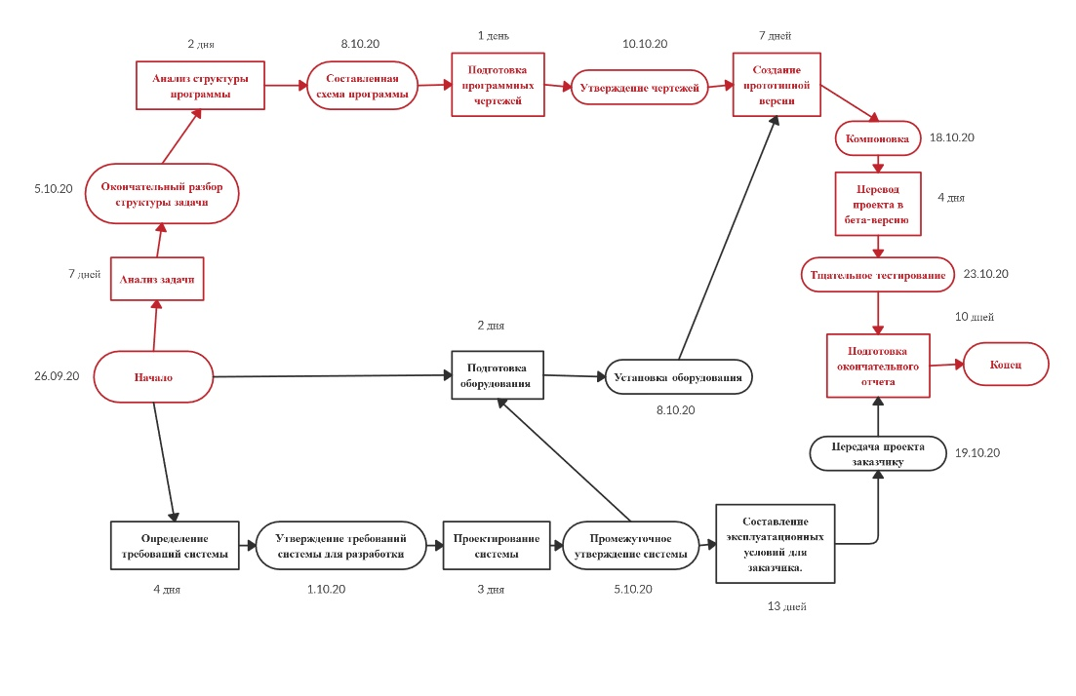

**Временная диаграмма длительности этапов**

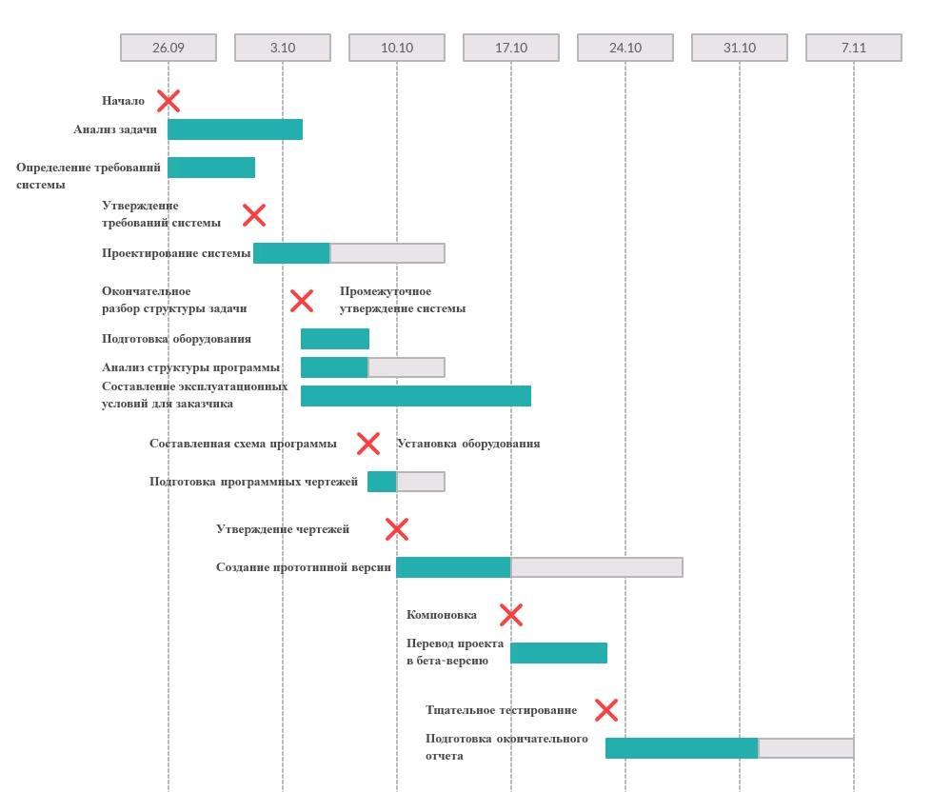

**Диаграмма распределения участников группы по этапам**

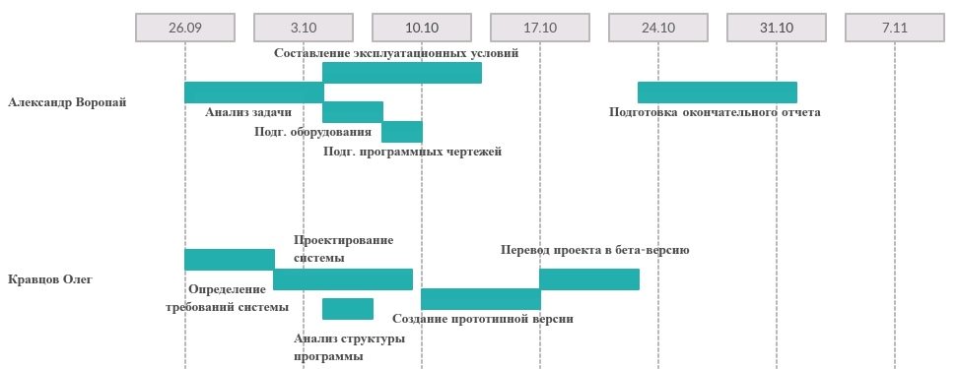

Список возможных рисков:

|  |  |  |
| --- | --- | --- |
| Риск | Тип риска | Описание риска |
| Неготовность аппаратных средств | Риск для проекта | Аппаратные средства, которые необходимы для проекта не поступили вовремя или не готовы к эксплуатации |
| Задержка в разработке спецификации | Риск для проекта и для разрабатываемого продукта | Спецификации основных интерфейсов подсистем не поступили к разработчикам в соответствии с графиком работ |
| Изменения в технологии разработки ПО | Бизнес-риск | Основные технологии построения программной системы заменяются новыми |
| Появление конкурирующего программного продукта | Бизнес-риск | На рынке программных продуктов появилась конкурирующая программная система |

Анализ рисков:

|  |  |  |
| --- | --- | --- |
| Риск | Вероятность | Степень ущерба |
| Неготовность аппаратных средств | Средняя | Катастрофическая |
| Задержка в разработке спецификации | Низкая | Терпимая |
| Изменения в технологии разработки ПО | Высокая | Незначительная |
| Появление конкурирующего программного продукта | Низкая | Катастрофическая |

**Планирование рисков:**

|  |  |
| --- | --- |
| Риск | Стратегия |
| Неготовность аппаратных средств | Тщательное отслеживание аппаратных средств и коммуникация с поставщиком оборудования каждый день во время доставки. |
| Задержка в разработке спецификации | Поставить точные ограниченные временные рамки для заказчика для выяснения спецификаций. |
| Изменение в технологии разработки ПО | Пересмотреть все планы разработки, пересмотреть все риски снова и построить новые диаграммы, таблицы и планы, позволяющие продолжить работать персоналу в спокойном режиме. |
| Появление конкурирующего программного продукта | Пересмотреть разработанный программный продукт, оптимизировать его, добавить особенности которые не присущие конкуренту. |

Заключение: в процессе выполнения лабораторной работы я научился строить сетевые диаграммы этапов, временные диаграммы длительности этапов, временные диаграммы распределения работников по этапам, а также научился управлять рисками: находить, понимать их опасность, а так же планировать их.

**Список используемой литературы**

1. Буч Г., Рамбо Дж., Джекобсон А. Язык UML. Руководство пользователя. – С-П.: Издательство «Питер», 2003. – 432 с.

2. Соммервиль Иан. Инженерия программного обеспечения, 6-е издание. : Пер. с англ. – М.: Издательский дом ―Вильямс‖, 2002. – 624 с. 3. Константайн Л., Локвуд Л. Разработка программного обеспечения. – СПб.:Питер, 2004. – 592 с.